
JURUSAN TEKNIK INFORMATIKA
FAKULTAS TEKNOLOGI INFORMASI
INSITUT TEKNOLOGI SEPULUH NOPEMBER

USULAN TUGAS AKHIR

IDENTITAS PENGUSUL
Nama : Agus Sukiawan
NRP : 5109100106
Dosen Wali : Waskitho Wibisono, S.Kom., M.Eng., Ph.D.

JUDUL TUGAS AKHIR
Pengembangan Modul Pengisian Data Video dari Facebook ke Moodle Pada Plugin Facebook Ibu Kreatif

LATAR BELAKANG
Perkembangan teknologi telah banyak menciptakan terobosan baru dalam bidang informasi dan komunikasi, tidak terkecuali di dunia rumah tangga. Masyarakat kalangan Ibu-ibu rumah tangga, dan wanita karir banyak beraktifitas dengan perangkat teknologi komunikasi bergerak dan teknologi internet untuk mendukung kegiatan sehari - hari. Hal ini dikarenakan kebutuhan akan informasi yang cepat dan juga banyaknya informasi terbaru yang bisa didapatkan melalui media perangkat komunikasi bergerak.
Pengembangan aplikasi ini ditujukan untuk sebuah plugin pada Facebook, dimana dewasa ini Facebook sudah meurupakan suatu yang dimiliki oleh hampir seluruh ibu rumah tangga. Koneksi antara Facebook dan Moodle menjadi sesuatu yang baru pada pengembangan plugin. Facebook juga telah menjadi sarana bagi semua orang untuk mengembangangkan ide, berkreatifitas, atau untuk sekedar bercengkrama dengan teman.
Namun untuk menggelola video agar mudah dilihat di Facebook merupakan hal yang sulit. Jika berada pada sebuah grup, sebuah video akan menghilang setelah video tersebut sudah tidak di lihat lagi. Sehingga akan sulit mencari nya, dari sini lah di gunakan ide memanfaat kan Moodle untuk mengelola video agar semua video dapat diakses dengan mudah.

RUMUSAN MASALAH
Rumusan masalah yang diangkat dalam Tugas Akhir ini dapat dipaparkan sebagai berikut:
- Bagaimana melakukan koneksi ke Moodle dari Facebook untuk melakukan pengelolaan video.
- Bagaimana membuat sebuah modul yang bisa mengirimkan video hasil upload dari Facebook ke dalam Moodle.
- Bagaimana membuat sebuah modul untuk managemen video dan pelaporan video.
- Bagimana menguji kebenaran modul yang menangani upload video Facebook ke Moodle.

BATASAN MASALAH
Permasalahan yang dibahas dalam Tugas Akhir ini memiliki beberapa batasan, diantaranya sebagai berikut:
- Pengembangan aplikasi berupa sebuah modul yang akan digabung menjadi sebuah plugin pada Facebook, menggunakan bahasa php.
- Video diunggah ke Facebook lalu, dimasukkan kedalam Moodle.
- Pengguna yang dapat melakukan upload video adalah user yang telah tergabung dengan plugin yang akan dibuat.
- Pengguna aplikasi ini adalah seluruh masyarakat dengan fokus utama kepada ibu - ibu rumah tangga.
- Kebijakan dari Facebook sebagai ladasan pembuatan plugin dalam hal keterbatasan privasi dari pengguna.

TUJUAN TUGAS AKHIR
Tugas Akhir ini memiliki tujuan yang rinciannya dapat dituliskan sebagai berikut:
- Mengintegrasikan Moolde dan plugin pada Facebook, agar video yang di unggah di Facebook juga terunggah ke Moodle
- Membuat sebuah modul yang bisa mengirimkan video hasil unggah dari Facebook ke dalam Moodle, sehingga user Facebook tidak perlu berhubungan dengan Moodle untuk mengatur video nya.
- Membuat sebuah modul untuk managemen video dan pelaporan video, sehingga video yang diunggah dapat dikontrol.

TINJAUAN PUSTAKA

Moodle
Moodle adalah sebuah Course Management System (CMS), atau dikenal dengan Learning Management System (LMS) atau Virtual Learning Environment (VLE) [1]. Merupakan singkatan dari Modular Object-Oriented Dynamic Learning Environment, adalah paket perangkat lunak yang diproduksi untuk kegiatan belajar berbasis internet. Dibuat oleh Martin Dougiamas pada tahun 1999. Saat ini sudah mendukung 75 bahasa dan digunakan lebih dari 7.700.000 siswa di 160 negara[2]. Moodle merupakan salah satu aplikasi dari konsep dan mekanisme belajar mengajar yang memanfaatkan teknologi informasi, yang dikenal dengan konsep pembelajaran elektronik atau e-Learning. Moodle dapat digunakan secara bebas sebagai produk open source di bawah lisensi GNU. Moodle berjalan di atas berbagai server web yang mendukung bahasa pemrograman web PHP dan database SQL[3]. Performa terbaik Moodle jika dijalankan pada server web Apache dengan basis data menggunakan MySQL[2].

Jejaring Sosial
Social Networking Site (SNS) atau biasa disebut juga jaringan sosial didefinisikan sebagai suatu layanan berbasis web yang memungkinkan setiap individu untuk membangun hubungan sosial melalui dunia maya seperti membangun suatu profil tentang dirinya sendiri, menunjukkan koneksi seseorang dan memperlihatkan hubungan apa saja yang ada antara satu member dengan member lainya dalam sistem yang disediakan, dimana masing-masing social networking site memiliki ciri khas dan sistem yang berbeda-beda [2]. Komponen-komponen arsitektur dari sebuah situs jaringan sosial menurut Mike Gotta dalam artikelnya “Reference Architecture For Social Network Sites (2008) ” yang ber-referensi dari IT Research Buton Group, yaitu sebuah situs jaringan sosial adalah sebuah situs web yang :
- Berperan sebagai fasilitas bagi individu untuk menjalin hubungan dengan individu lainnya sehingga memungkinkan mereka untuk bersama-sama membangun atau memperluas jaringan sosial mereka.
- Merupakan sebuah fasilitas bagi orang-orang untuk berinteraksi satu sama lain, berbagi informasi dalam situs, berpartisipasi dalam kegiatan situs yang berbeda, dan membangun komunitas secara informal dan sukarela.
- Mengandung komponen spesifik yang memungkinkan orang untuk:
    - mendefinisikan profil secara online.
    - daftar hubungan individu.
    - pemberitahuan tentang suatu kegiatan (notification).
    - pengaturan privasi dan izin.

Facebook

Facebook adalah layanan jejaring sosial yang diluncurkan pada bulan Februari 2004, dimiliki dan dioperasikan oleh Facebook, Inc. Pada September 2012, Facebook memiliki lebih dari satu miliar pengguna aktif, lebih dari setengah dari mereka menggunakan Facebook pada perangkat mobile. Pengguna harus mendaftar sebelum menggunakan situs ini, setelah itu mereka dapat membuat profil pribadi, tambahkan pengguna lainnya sebagai teman, dan bertukar pesan, termasuk pemberitahuan otomatis ketika mereka memperbarui profil mereka. Selain itu, pengguna dapat bergabung dengan kelompok pengguna kepentingan bersama, yang diselenggarakan oleh tempat kerja, sekolah atau perguruan tinggi, atau karakteristik lain, dan mengkategorikan teman-teman mereka ke dalam daftar seperti "Teman Kantor" atau "Teman Dekat" [2]. Pada Gambar 1 dibawah menunjukkan pengunaan Facebook diberbagai usia. Yang paling banyak menggunakan Facebook merupakan usia dari kisaran 18-25 tahun.
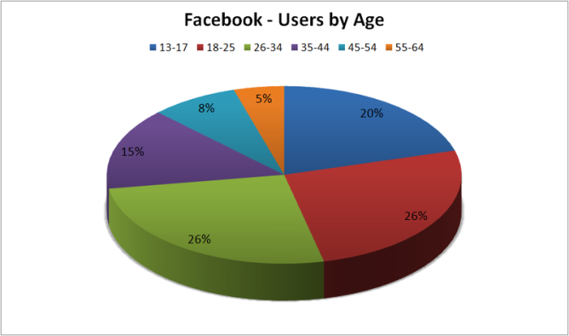

Gambar 1. Penggunaan Facebook di berbagai usia
Gambar 2 dibawah menunjukkan grafik popularitas Facebook dari tahun ke tahun yang terus meningkat.

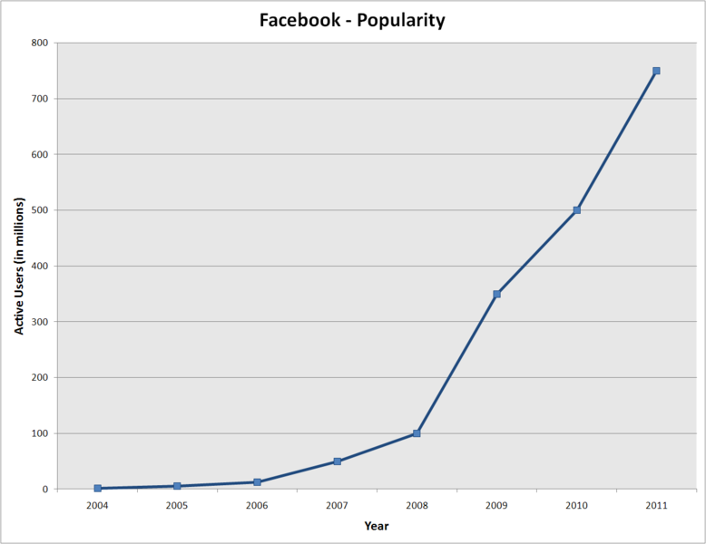

Gambar 2. Popularitas Facebook dari tahun ke tahun

Ibu Rumah Tangga
Ibu rumah tangga adalah wanita yang mengatur penyelenggaraan berbagai macam pekerjaan rumah tangga, istri (ibu) yang hanya mengurusi berbagai pekerjaan di rumah tangga (tidak bekerja di kantor).

Web 2.0
Web 2.0 merupakan sebuah konsep pembuatan aplikasi web yang menggabungkan konsep pembuatan sebuah website dengan konsep sosial media, sehingga sebuah website tersebut akan terus berkembang karena adanya interaksi antara semua user yang bergabung didalam website yang dibuat tersebut. Tidak seperti konsep lama web 1.0 user hanya bisa melakukan hal yang di inginkan dalam sebuah web site untuk diri nya saja, web 2.0 mengutamakan ada nya interaksi antar user, user lain dapat memberikan kontribusi kepada user lain sehingga, bisa dikatakan semua user dalam web 2.0 dapat saling terhubung dan saling membutuhkan.[4]

RINGKASAN TUGAS AKHIR
Aplikasi yang akan dibuat merupakan gabungan dari beberapa modul menjadi sebuah plugin pada Facebook.Terdapat tiga komponen utama pada sistem ini yaitu Facebook sebagai inteface umum nya, kemudian Moodle sebagai kontainer data video nya, dan website yang memiliki database yang digunakan untuk menyimpan data transformasi dari setiap user, bisa juga berisi data pribadi dari tiap user yang menggunkan plugin ini. Sistem ini akan melakukan upload video dari facebook ke moodle, dengan user di Facebook tidak perlu memiliki akun di moodle. Data seperti data user yang mengupload akan dimasukkan kedalam database yang berbeda untuk digunakan dalam proses pengukuran kreatifitas. Berikut adalah Diagram umum sistem ini :
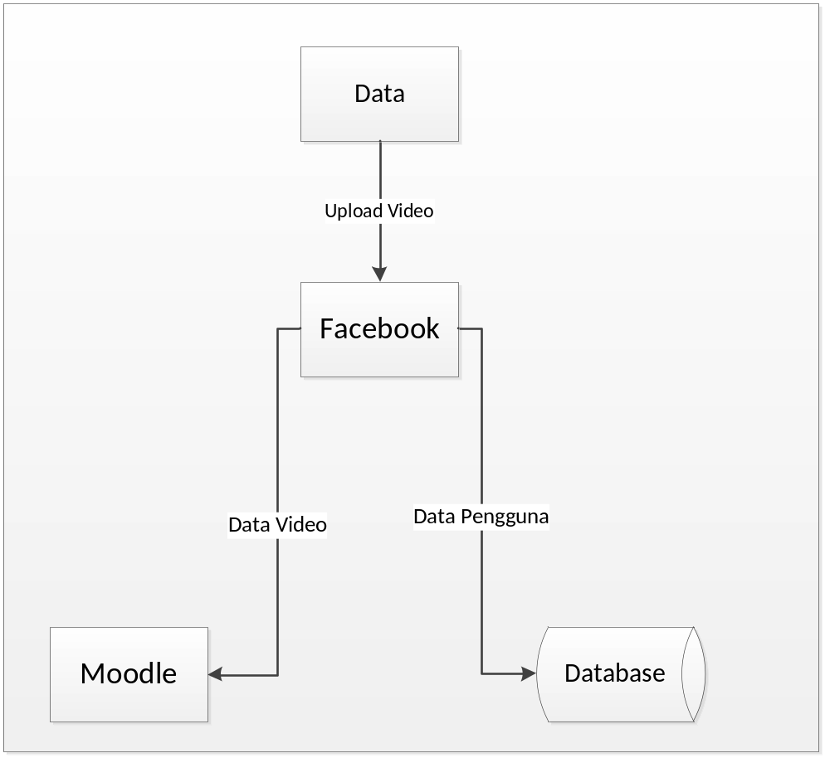
Gambar.3 Diagram Umum Sistem

Kemudian untuk menggambarkan Sistem secara keseluruhan yang berhubungan dengan modul-modul lain agar bisa di integrasikan menjadi sebuah plugin yang dapat berjalan di Facebook , dapat dilihat pada blok diagram berikut

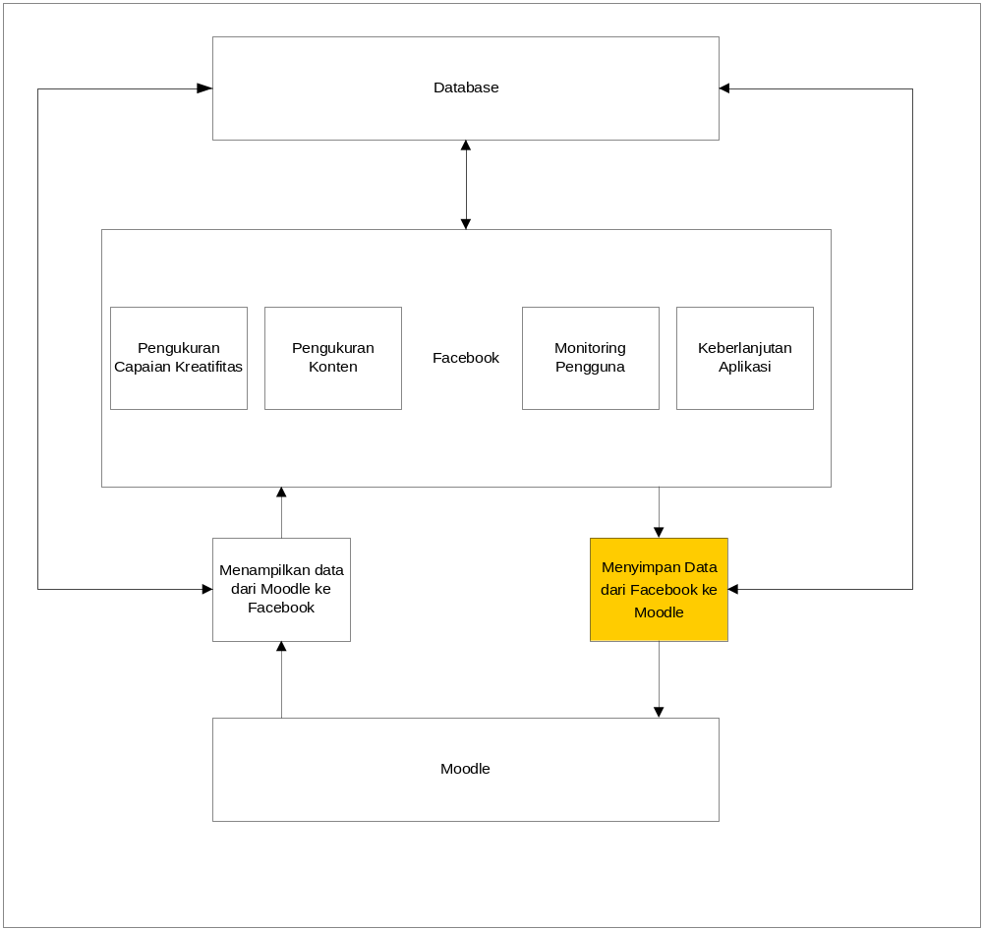
Gambar.4 Block Diagram
Pada topik ini akan memfokuskan pada bagian dari plugin antara Facebook dan Moodle dalam hal penyimpanan dan pengelolaan data video. Dalam hal ini semua user Facebook tidak perlu lagi berhubungan dengan Moodle, sehingga yang bekerja memasukkan video yang diupload oleh user adalah modul yang akan dikerjakan ini. Berikut adalah Usecase Diagram dari modul yang akan dibuat.
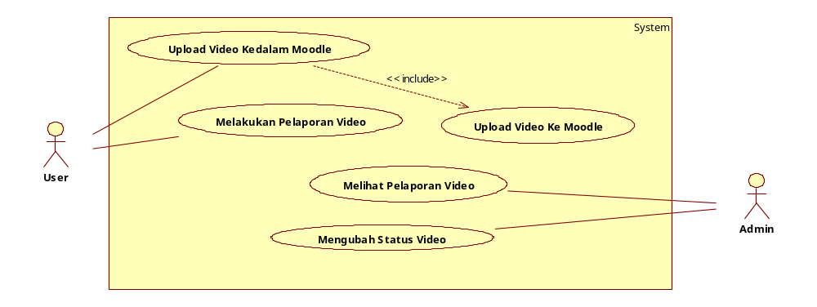

Gambar 5. Usecase Diagram

Use case diagram diatas menggambarkan fitur-fitur utama dari modul yang dibangun, dimana pada modul ini, pengguna dapat melakukan unggah video, melakukan pelaporan video, dan admin dapat melihat pelaporan video dan mengubah status video.
Secara detail pada modul yang akan dibuat ini memiliki fungsionalitas sebagai berikut :
- Mengunggah video ke Facebook, yang juga akan terunggah ke Moodle untuk digunakan dalam proses pengaturan video.
- Melakukan pelaporan video, user akan bisa melaporkan video jika memiliki poin yang cukup untuk melakukan pelaporan.
- Melihat detail dari semua pelaoran video, sehingga admin dapat melakukan pengubahan starus video.
Pada modul ini akan lebih memfokuskan pada video yang terunggah di Facebook, sehingga isi dari video tersebut akan dinilai oleh user lain, jika menurut user lain video tersebut kurang layak di upload maka, user tersebut bisa melakukan pelaporan terhadap video tersebut. User yang dapat melakukan pelaporan juga dibatasi, yaitu user yang memiliki poin tertentu saja lah yang dapat melakukan pelaporan. Poin tersebut akan didapat user melalui aktifitas nya dalam plugin ini. Kemudian jika sebuah video telah mencapai batas maksimal peloporan maka video tersebut akan ditampilkan kepada admin untuk di validasi oleh admin.

METODOLOGI

Penyusunan Proposal Tugas Akhir
Tahap awal untuk memulai pengerjaan Tugas Akhir adalah penyusunan proposal. Pada proposal ini, penulis mengajukan gagasan pembuatan aplikasi pada perangkat komunikasi bergerak yang dapat digunakan pada semua jenis sistem operasi

Analisa Kebutuhan dan Studi Literatur
Pada tahap ini dilakukan pencarian, pengumpulan, penyaringan, pembelajaran dan pemahaman konsep penerapan pemrograman perangkat komunikasi bergerak, untuk membangun aplikasi yang menjadi inti dari pembuatan tugas akhir. Literatur yang digunakan dalam pengerjaan tugas akhir ini sebagian besar berasal dari internet berupa ebook tutorial, artikel, materi kuliah, serta beberapa buku referensi.

Perancangan Sistem
Dalam tahap ini akan dilakukan analisa bagaimana seharusnya aplikasi ini akan dibuat serta rancangan arsitekturnya berdasarkan hasil analisa kebutuhan. Perancangan akan menggunakan metode berorientasi obyek, dimulai dengan merancang diagram use case,kemudiandiagram sekuensial, dan terakhirdiagram kelas.

Implementasi
Implementasi merupakan tahap membangun aplikasi, yaitu mengimplementasikan rancangan yang dibuat ke dalam baris kode program. Untuk metode pengembangan perangkat lunak, akan digunakan metode Extreme Programming, yaitu melakukan siklus-siklus kecil dalam mengembangkan perangkat lunak. Siklus pengembangan yang kecil tersebut akan memiliki waktu yang pendek untuk tiap siklusnya namun akan dibagi ke dalam siklus yang cukup banyak dan terus berulang. Sebagai gambaran dalam metode ini ada empat aktifitas dasar yang dilakuakan, yaitu menulis baris program, pengujian, mendengarkan umpan balik dari pemangku kebutuhan perangkat lunak, dan perancangandari hasil umpan balik akan coba dibuat desain yang baru.

Pengujian dan Evaluasi

Pada tahap ini dilakukan uji coba terhadap sistem yang telah dibuat, mengamati kinerja sistem yang baru dibuat, serta mengidentifikasi kendala yang mungkin timbul.

Penyusunan Buku Tugas Akhir
Tahap terakhir merupakan penyusunan laporan yang memuat dokumentasi mengenai pembuatan serta hasil dari implementasi perancangan yang telah dibuat. Buku Tugas Akhir ini bertujuan untuk mendokumentasikan pengerjaan Tugas Akhir dan menggambarkan keseluruhan proses pengerjaan Tugas Akhir dan dapat berguna bagi pembaca yang tertarik sebagai referensi untuk pengembangan lebih lanjut kedepannya.Secara garis besar, buku laporan Tugas Akhir ini terdiri atas beberapa bagian yaitu:
- Pendahuluan
  - Latar Belakang
  - Permasalahan
  - Batasan Tugas Akhir
  - Tujuan
  - Metodologi
- Tinjauan Pustaka
- Analisa dan Perancangan
- Implementasi
- Uji Coba dan Evaluasi
- Kesimpulan dan Saran
- Daftar Pustaka

JADWAL KEGIATAN TUGAS AKHIR
Tugas Akhir ini diharapkan dapat dikerjakan menurut jadwal sebagai berikut:
No. | Kegiatan | Bulan
No. | Kegiatan | November |  | Desember |  |  |  | Januari
1. | Penyusunan Proposal Tugas Akhir
2. | Studi Literatur
3. | Analisa dan Perancangan
4. | Implementasi
5. | Pengujian dan Evaluasi
6. | Penyusunan Buku Tugas Akhir

DAFTAR PUSTAKA
[1] “Moodle,” [Online]. Available: http://moodle.org/. [Diakses 1 Desember 2012].
[2] Alier M F, José M, Casado P, “A Mobile Extension of A Web Based Moodle Virtual Classroom,” Proceedings of the e-challenges, 2007.
[3] Carlson, Nicholas (March 5, 2010). "At Last – The Full Story Of How Facebook Was Founded". Business Insider. [Diakses 1 Desember 2012].
[4] “Web 2.0 Primer for Newbies”. Avaliable :
http://web20primer.wetpaint.com/page/What+is+Web+2.0%3F [Diakses 1 Desember 2012].

